Efemérides mes de octubre
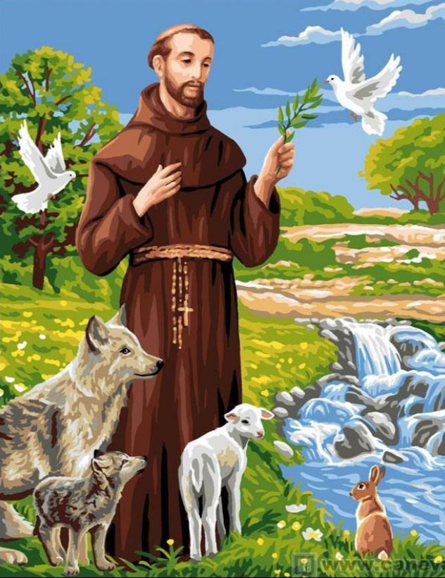
4 de octubre “Día de San Francisco de Asis”
“Día mundial de los animales”

- Busca, lee y selecciona la información
sobre San Francisco de Asis.
- Responde
a) Escribe datos de San Francisco de Asís: fecha de nacimiento, donde nació, su infancia.
Nació en Italia en el pueblo de Asis, entre los años 1181/1182. Con el nombre de infancia Giovanni, hijo de un comerciante de telas muy exitoso y rico. Sin embargo el se dedico a los evangelios y ayudar a enfermos y necesitados desde la más extrema pobreza.
b) ¿Qué fue lo más importante que hizo San Francisco de Asís?
Dedicar su vida al servicio de Dios, a la iglesia y al Papa. Dejo sus riquezas y su comunidad para ayudar a pobres, enfermos y hambrientos. Dando un buen ejemplo de la libertad que da la pobreza.
c) ¿Que se le pide a San Francisco de Asís?
Se le pide paz, amor y humildad
d) ¿Qué tiene que ver San Francisco de Asís con los animales?
El 4 de octubre fue elegido en conmemoración a San Francisco de Asís, considerado la primera persona que se concibió a sí mismo en relación con todas las creaciones y que consideraba que todos los seres vivos, incluyendo los animales, son criaturas de Dios.
e) ¿Cuáles son los milagros de San Francisco de Asís?
- La sanación del leproso:
- La transformación de los ladrones:
- Milagros con aves:
- El encuentro con el lobo feroz:

3- Si tienes mascota y quieres pedir por ella, reza la oración...Busca y escribe la oración para los animales de San Francisco de Asís.
Bendito seas, Dios Todopoderoso, creador de todos los seres vivos. En el quinto y sexto días de la creación, Tú creaste peces en los mares, aves en el aire y animales en la tierra. Tú inspiraste a San Francisco para que considerara a todos los animales como sus hermanos y hermanas. Te pedimos que bendigas a este animal. Por el poder de Tu amor, permite que [el animal] viva según Tu deseo.
- Hay una oración de San Francisco de Asís muy bonita “Oración por “Oración por Busca, escríbela y rézala en familia.
Señor, haz de mí un instrumento de tu paz. Que allá donde hay odio, yo ponga el amor. Que allá donde hay ofensa, yo ponga el perdón. Que allá donde hay discordia, yo ponga la unión.

12 de octubre “Día del respeto a la diversidad cultural”
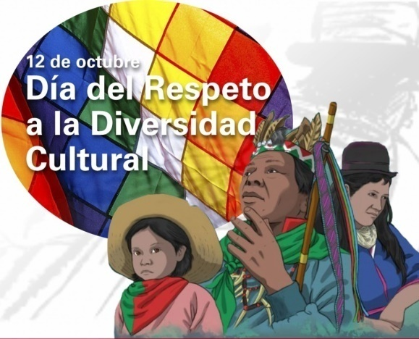
Hasta 2010 la fecha fue conocida como el “Día de la Raza” y conmemoraba la llegada de Cristóbal Colón a América. Sin embargo, en 2010, en nuestro país, cambia su denominación por la del “Día del Respeto a la Diversidad Cultural”

- Busca, lee y selecciona la información para luego responder:

- ¿Por qué el 12 de octubre se celebra el Día del Respeto a la Diversidad Cultural?

Porque se conmemoraba la llegada de Cristóbal Colón a América, el día 12 de Octubre 1492, se recuerda en esa fecha la llegada al continente americano de la expedición española.

- ¿Qué significa el día de la diversidad cultural?

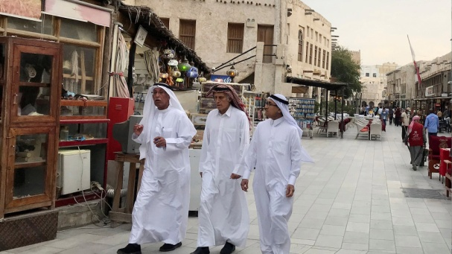
A partir del 2010 se cambio el nombre a la efemérides en lugar de ser el día de la raza se denomino el día de la diversidad cultural con la intención de reconocer nuestras culturas, los pueblos originarios de Latinoamérica, y el derecho a la diversidad cultural.

- ¿Qué es la diversidad cultural? Da un ejemplo

La diversidad cultura es la multiplicidad de formas en que se manifiestan las culturas de las sociedades y grupos. El ejemplo de diversidad cultura puede ser las formas de manifestarse y organizarse en Qatar, en relación a como se visten, lo que comen, sus creencias.

- ¿Por qué es tan importante la diversidad cultural?

La diversidad cultural es importantes porque nos ayudar a respetar y aceptar las distintas culturas, sabiendo que ninguna es mejor ni peor sino que somos distintos, diversos. A demás no todos somos iguales y tengo que acepar la cultura de la otra persona.

- Busca y escribe el concepto de RESPETO.

El respeto es la consideración, acompañada de cierta sumisión, con que se trata a una persona o una cosa por alguna cualidad, situación o circunstancia que las determina y que lleva a acatar lo que dice o establece o a no causarle ofensa o perjuicio.

- Escribe 3 ejemplos donde se respeta y 3 ejemplos donde la está presente el respeto.

- Pedir permiso.
- Dar las gracias
- Ser educado
- En la escuela está el respeto
- En una casa ajena
- Y en tu propia casa

- ¿Cuál es la importancia del respeto a la diversidad cultural?

Hay que respetar a las culturas y no discriminarlas para tenerlas en cuenta en toda la sociedad.

- Ilustra sobre el “Día del Respeto a la Diversidad Cultural”

